

Министерство образования Свердловской области
ГАПОУ СО «Екатеринбургский колледж транспортного строительства»

Отчёт по практическому заданию № 19

Выполнил: Рудных Екатерина Юрьевна
Группа: ПР-31
Преподаватель: Мирошниченко Г.В.

2025
Содержание

1.1 Описание задачи 3
1.2 Структура проекта 4
1.3 Описание разработанных функций 5
1.4 Используемые библиотеки 5
1.5 Используемые инструменты 5
1.6 Описание пользовательского интерфейса 5
1.7 Приложение 6

Задание Мобильное приложение «UI-фрагменты и FragmentManager»

Описание задачи
Разработать мобильное приложение о преступлении с заголовком, датой и фотографией. Также можно выбрать подозреваемого в адресной книге и отправить жалобу по электронной почте, опубликовать ее в Twitter, Facebook или другом приложении. Сообщив о преступлении, пользователь освобождается от негатива и может сосредоточиться на текущей задаче.
Требования:
На главном экране выводится список зарегистрированных преступлений. Пользователь может добавить новое или выбрать существующее преступление для просмотра и редактирования информации. Приложение типа «список/ детализация» состоит из двух activity: для управления списком и для управления детализированным представлением. Щелчок на преступлении в списке запускает экземпляр детализированной activity. Нажатие кнопки «Назад» уничтожает activity детализации и возвращает на экран список, в котором можно выбрать другое преступление.Такая

Структура проекта
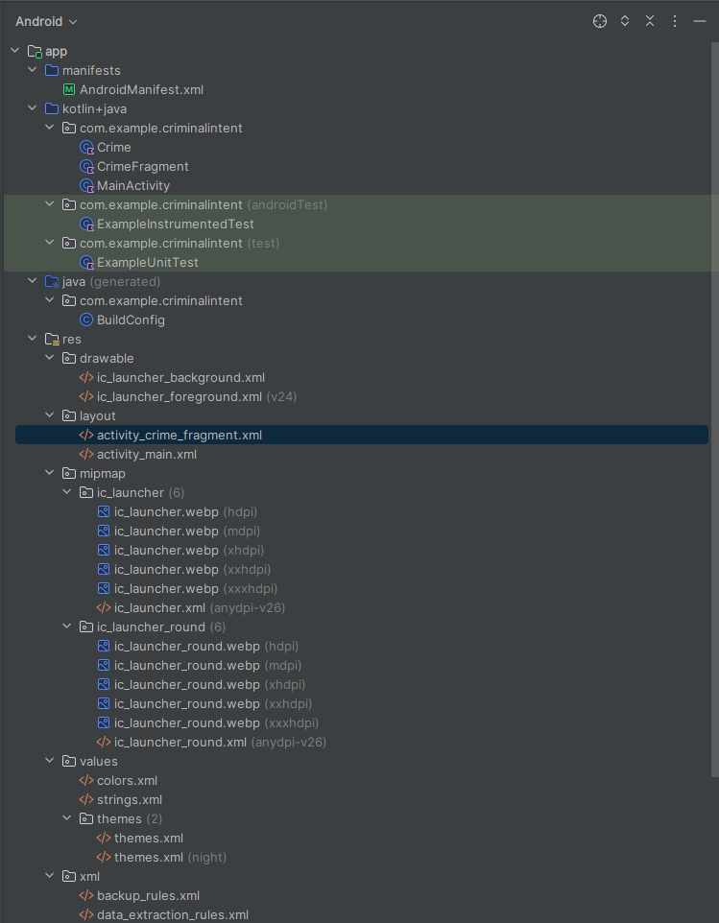
Назначение компонентов:
- MainActivity - активность для размещения CrimeFragment
- CrimeFragment - логика конвертации единиц измерения
- Crime - Класс-модель для хранения данных о преступлении
- Layout файлы - определение пользовательского интерфейса
- Values файлы – colors, strings для хранения цветов и строк

Описание разработанных функций
CrimeFragment
- onCreate() — инициализация объекта Crime.
- onCreateView() — загрузка макета fragment_crime.xml, получение ссылок на виджеты (EditText, Button, CheckBox), настройка начальных значений.
- onStart() — подключение слушателей:
- TextWatcher для поля заголовка;
- OnCheckedChangeListener для флажка «Solved».
MainActivity
- onCreate() роверка наличия уже добавленного фрагмента через supportFragmentManager.findFragmentById(). Если фрагмент отсутствует — создаётся новый экземпляр CrimeFragment и добавляется в контейнер с помощью транзакции FragmentTransaction.
ThirdActivity
- Хранит данные: уникальный идентификатор (UUID), заголовок (String), дату (Date), статус (Boolean).

Используемые библиотеки
- Android SDK - базовая платформа Android
- AndroidX Fragment - библиотека для работы с фрагментами
- Kotlin Standard Library - основной язык разработки
- AndroidX AppCompat — поддержка современного UI и совместимости.

Используемые инструменты
Язык программирования: Kotlin
Среда разработки: Android Studio
Версия Android API: 24+ (в соответствии с требованиями AndroidX)

1.6 Описание пользовательского интерфейса

Экран: Детализация преступления (CrimeFragment)
- Заголовок раздела «Title» .
- Поле ввода заголовка — EditText с подсказкой «Enter a title for the crime».
- Заголовок раздела «Details» — второй разделитель.
- Кнопка с датой — отображает текущую дату (неактивна для редактирования).
- Флажок «Solved» — позволяет отметить преступление как решённое.

1.7 Приложение
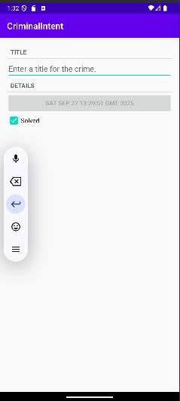
Рисунок 1- Экран детализации преступления (CrimeFragment)

